UNIVERSIDAD SANGREGORIO DE PORTOVIEJO
CARRERA DE MARKETING

Trabajo de Titulación Previo a la obtención del Título de Ingeniero en Marketing
Tema:
Estrategias de Marketing y su impacto en el nivel de ventas del restaurante de comida rápida “WINGS-LAB” en la ciudad de Portoviejo.

Autor:
Juan Pablo Villacís Dueñas
Tutor:
Ing. Manuel Mera Álvarez

Portoviejo - Manabí – República del Ecuador
2018

CERTIFICACIÓN DEL TRABAJO DE TITULACIÓN
Ing. Manuel Mera Álvarez Mg. MKT, certifica que: el trabajo de titulación Estrategias de Marketing y su impacto en el nivel de ventas del restaurante de comida rápida “WINGS-LAB” en la ciudad de Portoviejo, elaborada por el Egresado Juan Pablo Villacís Dueñas es original y realizada bajo mi dirección.
Habiendo demostrado eficiencia y responsabilidad en todas las actividades relacionadas con el proceso de investigación; siendo algunos criterios de propiedad exclusiva del trabajo de titulación.

_____________________________________
Ing. Manuel Mera Álvarez Mg. MKT
TUTOR DEL TRABAJO DE TITULACIÓN

CERTIFICACIÓN DEL TRIBUNAL EXAMINADOR
Quienes suscriben, docentes miembros del tribunal de sustentación del trabajo de titulación Estrategias de Marketing y su impacto en el nivel de ventas del restaurante de comida rápida “WINGS-LAB” en la ciudad de Portoviejo Certificamos que el presente trabajo ha cumplido con los requisitos reglamentarios que exige la Universidad San Gregorio de Portoviejo.

Tribunal

________________________________ ________________________________
Ing. Galo Cano Pita. Mg. MKT Ing. Manuel Mera Álvarez Mg. MKT Coordinador de la Carrera de Marketing Tutor del Trabajo de Titulación

________________________________ ________________________________
Ing., Evelyn Párraga Patiño Lic. Daniel Valdivieso
Miembro del Tribunal Miembro del Tribunal

DECLARACIÓN DE AUTORÍA
La responsabilidad del presente estudio de caso, así como sus argumentos, análisis, procedimientos, ideas resultados, conclusiones y planteamientos de soluciones del tema: Estrategias de Marketing y su impacto en el nivel de ventas del restaurante de comida rápida “WINGS-LAB” en la ciudad de Portoviejo, pertenecen exclusivamente a su autor. Quien, con un trabajo en conjunto con el tutor del trabajo de titulación, lograron culminar con éxito.
A demás cedemos los derechos de auditoria del presente trabajo de titulación a favor de la Universidad San Gregorio de Portoviejo.

______________________________________
Juan Pablo Villacís Dueñas
AUTOR

AGRADECIMIENTO
La presente investigación es el fruto de mi arduo trabajo en el que quisiera agradecerle de manera muy especial a Dios por darme salud, sabiduría y vida para lograr esta meta tan importante que ha sido en mi vida además también le agradezco a mis padres que han sido un gran apoyo en toda mi formación académica y en mi vida. A los docentes de la carrera de Marketing por compartirme sus conocimientos y por la ayuda brindada a lo largo de estos 5 años académicos, a los verdaderos amigos y a mi enamorada que fueron un apoyo incondicional en todo este tiempo.
Al Ing. Galo Cano Pita, director de carrera, al Ing. Manuel Mera, tutor del trabajo de titulación y a la Ing. Evelyn Párraga docente de la universidad, quienes con su excelente asesoramiento han sido una guía importante para cumplir la ejecución de este importante trabajo. A mi familia, por brindarme su apoyo emocional, el cual considero el más importante pilar para formar seres humanos exitosos y emprendedores.

Juan Pablo Villacís Dueñas

DEDICATORIA
A mis Padres, Edgar Vinicio Villacís López y Teresa Margarita Dueñas Viteri, quienes me infundieron siempre la importancia del estudio, dándome el ánimo necesario para no rendirme. A mi hermana, Pryscila Villacís Dueñas, por su apoyo constante en este y en todos los momentos.
A los docentes de la Carrera de Marketing, quienes a lo largo de la carrera me brindaron su amistad, influenciado en mi vida profesional con sus conocimientos y consejos.

Juan Pablo Villacís Dueñas

RESUMEN
En el presente trabajo de titulación se realiza una investigación sobre las estrategias de marketing y su impacto en el nivel de ventas del restaurante de comida rápida “WINGS-LAB” en la ciudad de Portoviejo. La metodología utilizada es de campo y bibliográfica; de campo porque ha sido realizada en el lugar de los hechos y bibliográfica porque para el estudio se han utilizado citas bibliográficas, artículos científicos y libros de diferentes autores. Las Encuestas y la Entrevista son las técnicas de investigación aplicadas para la realización del trabajo. Con una muestra de 384 personas; las encuestas están dirigidas a las personas entre 12 a 70 años de edad en la ciudad de Portoviejo y la entrevista fue realizada al gerente y administrador del restaurante.
Mediante la cual se constató que el mercado presenta una gran oportunidad de aumentar las ventas aplicando las estrategias de Marketing en este tipo de negocio, ya que de acuerdo a los estudios se determinó que existe un alto porcentaje de mercado que desconoce sobre la existencia de este restaurante especializado en la venta de alitas de pollo por la aplicación de herramientas publicitarias utilizadas en la ciudad, la cual les permita posicionar su marca, además de brindar un excelente servicio , sus diferentes tipos platos que ofrece y también el ambiente optimo en el lugar. Dado a esto los resultados de investigación se utilizaron para mejorar la toma de decisiones generales del restaurante y por ende solución al problema planteado.

Palabras claves: Estrategias de marketing, mercado, marca, ventas, herramientas publicitarias, servicio.

ABSTRACT
In the present investigation work of qualification to get the professional degree, about marketing strategies and its impact on the level of sales of the fast food restaurant "Wings-LAB" in the city of Portoviejo. The methodology used is bibliographic; of field because it has been made in the place of the facts and bibliographic because for the study they have used bibliographic citations, scientific articles and books of different authors. The surveys and the interview are the applied research techniques for the accomplishment of the work. With a sample of 384 people, the surveys are aimed at people between 12 and 70 years old in the city of Portoviejo and the interview was made to the manager and administrator of the restaurant.
Trough of it was found that the market presents a great opportunity to increase the sales applying the marketing strategies in this type of business, because according to the studies it was determined that there is a high percentage of market that doesn´t know about the existence of this restaurant specializing in the sale of chicken wings by the application of advertising tools used in the city, which allows them to position their brand, in addition to providing excellent service, Its different types of dishes it offers and also the optimal environment in the place. Given this, the results of research were used to improve the general decision making of the restaurant and therefore solution to the problem posed.

Keywords: Marketing strategies, market, brand, sales, advertising tools, service.

INDICE GENERAL
CERTIFICACIÓN DEL TRABAJO DE TITULACIÓN I
CERTIFICACIÓN DEL TRIBUNAL EXAMINADOR II
DECLARACIÓN DE AUTORÍA III
AGRADECIMIENTO IV
DEDICATORIA V
RESUMEN VI
ABSTRACT VII
INTRODUCCION 1
CAPITULO I 2
1 PROBLEMA. - Deficiencia en la aplicación de estrategias de Marketing en el restaurante de comida rápida WINGS-LAB de la ciudad de Portoviejo. 2
1.1 TEMA. - Estrategias de Marketing y su impacto en el nivel de ventas del restaurante de comida rápida WINGS-LAB en la ciudad de Portoviejo. 2
1.2 ANTECEDENTES GENERALES 2
1.2.1 PLANTEAMIENTO DEL PROBLEMA 2
1.2.2 CONTEXTUALIZACION HISTORICA DEL PROBLEMA 4
1.3 JUSTIFICACION DEL PROBLEMA 5
1.3.1 DELIMITACION DEL PROBLEMA 5
1.4.- OBJETIVOS 6
CAPITULO II 7
2 CONTEXTUALIZACION 7
2.1 MARCO TEÓRICO 7
2.2 MARCO CONCEPTUAL 14
2.3 MARCO LEGAL 18
2.4 MARCO AMBIENTAL 24
CAPITULO III 29
3 MARCO METODOLOGICO 29
3.1 DISEÑO DE LA INVESTIGACION 29
3.1.1 TIPO DE INVESTIGACION 29
3.1.2 METODOS DE INVESTIGACION 29
3.1.3 TECNICAS DE INVESTIGACION 30
3.2 DISEÑO DE LA MUESTRA 30
3.4 UNIVERSO DE MUESTRA 30
3.5 TAMAÑO DE MUESTRA 31
3.6 METODO DE MUESTREO 31
3.7 ANALISIS DE DATOS 31
3.7.1 METODO ANALISIS CUANTITATIVO 31
3.8 METODO ANALISIS CUALITATIVO 32
CAPITULO IV 33
4. INFORME FINAL 33
4.1 ANALISIS DE RESULTADOS DE LA INVESTIGACION 33
4.2 DISCUSION DE RESULTADOS DE LA INVESTIGACION 47
4.3 CONCLUSIONES 49
4.4 PLANTEAMIENTO DE SOLUCIONES 51
Bibliografía 53
ANEXOS 57

INTRODUCCION
El Marketing en la actualidad desempeña un papel importante en el desarrollo de las empresas, la aplicación de estrategias permite a las empresas mantenerse a la par del desarrollo competitivo de las mismas. En los últimos años junto con el desarrollo económico de la ciudad de Portoviejo se ha notado un amplio crecimiento en el mercado de comida rápida, pero con una baja aplicación de estrategias de marketing, lo que hace que muchos de estos sitios no se desarrollen totalmente o no tengan una captación adecuada de nuevos clientes.
El conocimiento del marketing es adquirido por una organización durante el proceso de comercialización de sus productos o servicios pueden ser acerca de los consumidores o las estrategias (Sanchez, Vasquez, & Mejia, 2016). Se podría decir que en la actualidad el marketing está en todas partes y ha evolucionado adaptándose a los cambios sociales que pudieran darse.
El restaurante “WINGS LAB” cuenta con un ambiente acogedor y una gran variedad de exquisitos platos, la presente investigación pretende analizar como el uso de estrategias de marketing impacta en el volumen de ventas del mencionado restaurante; el marketing y por ende las estrategias son de vital importancia para las empresas ya que representa un ente de ventajas competitivas dentro de la cadena de valor del producto. Mediante el presente estudio se pretende evaluar como el uso de estrategias mediante la promoción u otros medios podrían generar un alto impacto en volumen de ventas mayor de mencionado restaurante.

CAPITULO I

1 PROBLEMA. - Deficiencia en la aplicación de estrategias de Marketing en el restaurante de comida rápida WINGS-LAB de la ciudad de Portoviejo.

1.1 TEMA. - Estrategias de Marketing y su impacto en el nivel de ventas del restaurante de comida rápida WINGS-LAB en la ciudad de Portoviejo.

1.2 ANTECEDENTES GENERALES

1.2.1 PLANTEAMIENTO DEL PROBLEMA
En la ciudad de Chiclayo (Perú) el restaurante de comida japonesa apostó por una estrategia de diferenciación, basada en las características únicas de un producto innovador y una excelente calidad de servicio, la cual se dará a conocer a través de medios de comunicación convencionales, con especial énfasis en el internet, aprovechando la notable interacción del target a través de las plataformas sociales. La publicidad será un recurso de apoyo, ya que se encuentra dentro de la estrategia del marketing y forma parte de herramientas que ayudarán a posicionarse en el mercado.
En el barrio Provenza de la ciudad de Medellín (Colombia) se realizó un análisis de las estrategias para un posicionamiento de una marca gastronómica lo cual dando como resultado la mayoría de los casos el diseño y la comunicación, es realizado por alguien que no es experto en conceptos como promesa de valor de marca, lo que muestra que los restaurantes realizan esta labor de manera intuitiva y por medio de un trabajo empírico al momento de transmitir y posicionar el concepto del restaurante, pero al ser negocios con unas identidades tan bien establecidas y unos conceptos claros de raíz, se logran cumplir las promesas que se hacen a los consumidores.
En el Ecuador dentro de la gestión de marketing, en la ciudad de Quito la empresa de helados Pailetto se plantea una propuesta con estrategias de mercadeo que se basen en el marketing digital y la impulsación del producto en lugares de concurrencia masiva mediante una nueva imagen, publicidad BTL que se apoya en una mascota con una interacción directa a través del volanteo y degustación con el mercado objetivo del producto, con lo cual se espera cerrar las ventas y fidelizar al cliente.
Como diseño de un plan de marketing, desde esta perspectiva, la optimización del servicio al cliente requiere de inversiones en organización, implementación de herramientas tecnológicas y la capacitación del personal; el auge de Internet, obliga a las empresas a siempre reaccionar con mayor rapidez. El restaurante “siete mares “en la ciudad de Guayaquil ha optado por esta herramienta ya que deben buscar la forma de organizarse para hacer frente a las expectativas los consumidores y determinar las estrategias que podrían contribuir a mejorar la gestión de las mismas.
Un bar-restaurant es un negocio que puede tener un buen futuro, con el fin de identificar las áreas de oportunidad con las que cuenta. El Bar-Restaurante Velvet de la ciudad de Portoviejo plantea los factores que influyen en el comportamiento del consumidor es el crear una estrategia publicitaria que ayude al impacto efectivo del consumidor es importante para fidelizar y atraer nuevos clientes.
En la ciudad de Portoviejo buscan implementar nuevos restaurantes de comida internacional por ejemplo de comida peruana los cuales han realizado varios estudios y concluyen que con una buena publicidad y promociones antes de ingresar al mercado y cumpliendo con buenas estrategias para satisfacer al cliente tendrá buena acogida en el mercado que se está tratando de ingresar, hay diferentes maneras mediante las redes sociales que es la más efectiva en estos momentos.

1.2.2 CONTEXTUALIZACION HISTORICA DEL PROBLEMA
En Portoviejo es común ver problemas con las estrategias de marketing y publicidad ya que por lo general es realizado por personas que no son expertas en el tema y no le da un valor a la marca, esto muestra que los restaurantes realizan esta labor de manera empírica al momento de transmitir y posicionar el concepto del restaurante en el mercado.
Los restaurantes dentro de sus objetivos son satisfacer las necesidades de los consumidores, analizando su comportamiento frente a los servicios y productos que ofrecen. Con el pasar del tiempo la estrategia de marketing evolucionó y se descubrió que se podrían vender más bienes y con mayor facilidad si sólo se producían los artículos de los cuales se hubiera determinado previamente que los consumidores comprarían.
Los gerentes o dueños de restaurantes han implementado varias estrategias para llamar la atención de los clientes ya sea por publicidad, servicio o producto ayudando a que el nivel de ventas aumente y sea un negocio rentable por lo cual fue implementado.
Es importante que toda marca logre un posicionamiento en el mercado para esto requiere de aplicar varias estrategias del marketing fidelizando a clientes, por lo general en la ciudad de Portoviejo los restaurantes aun no ponen en práctica las estrategias de marketing para tener mayores resultados en los ingresos
Uno de los problemas en la ciudad de Portoviejo es el comercio informal esto genera que no se esfuercen en realizar una adecuada campaña publicitaria como estrategia de marketing, los comerciantes generan mucha contaminación visual en los consumidores al realizar publicidad sin un estudio de impacto para llamar la atención de la población.

1.3 JUSTIFICACION DEL PROBLEMA
Esta investigación realizara con la finalidad de brindar una ayuda a las diferentes problemáticas publicitarias y en el nivel de ventas del restaurante Wings-Lab en la ciudad de Portoviejo.
Los restaurantes de comida rápida son un negocio que puede tener un mucho futuro, con el fin de identificar las áreas de oportunidad con las que cuenta y crear una estrategia publicitaria que ayude al impacto efectivo del consumidor esto servirá a que Wings-lab se posesione como una marca de preferencia en los consumidores, así como también incentivar a que los demás restaurantes apliquen las estrategias de marketing y no realicen los procedimientos publicitarios de manera empírica
Los factores decisivos para el éxito de este proyecto es poner en práctica los conocimientos adquiridos durante la carrera, como estrategias de publicidad, atención al cliente, ventas, entre otros. De tal manera poder establecer un posicionamiento en la mente de los consumidores con la Marca Wings-Lab.
Por esta razón es necesario investigar cuales son las estrategias utilizadas por el restaurante Wings-Lab, lo cual permitirá establecer las estrategias correctas de marketing para el mejoramiento en el nivel de ventas y atracción de nuevos clientes.

1.3.1 DELIMITACION DEL PROBLEMA
Área: Marketing.
Línea de investigación: Nuevas tendencias de marketing
Campo: Estrategias de marketing.
Aspecto: Ventas.
Problema: - Deficiencia en la aplicación de estrategias de Marketing en el restaurante de comida rápida WINGS-LAB de la ciudad de Portoviejo.
Tema: Estrategias de Marketing y el nivel de ventas en el restaurante de comida rápida WINGS-LAB de la ciudad de Portoviejo.
Delimitación Espacial: Provincia de Manabí - Ciudad de Portoviejo, República del Ecuador.
Delimitación temporal: Marzo- Agosto 2018

1.4.- OBJETIVOS
OBJETIVO GENERAL
- Determinar las estrategias de marketing y el nivel de ventas en el restaurante de comida rápida “Wings –Lab” de la ciudad de Portoviejo.
OBJETIVOS ESPECIFICOS
- Realizar un diagnóstico situacional del restaurante.
- Identificar las estrategias de venta y publicidad aplicadas actualmente en el restaurante.
- Analizar el flujo de ventas desde los inicios del restaurante.

CAPITULO II

2 CONTEXTUALIZACION

2.1 MARCO TEÓRICO
ESTRATEGIAS DE MARKETING
(O. C. Ferrell , 2011) Define las estrategias de marketing como:
La estrategia de marketing de una organización describe la forma en que la empresa satisfará las necesidades y deseos de sus clientes. También puede incluir actividades asociadas con mantener las relaciones con otros grupos de interés, como empleados o socios de la cadena de suministro. Dicho de otra forma, la estrategia de marketing es un plan para la forma en que la organización usará sus fortalezas y habilidades para empatarlas con las necesidades y requerimientos del mercado. Una estrategia de marketing se puede componer de uno o más programas de marketing; cada programa consta de dos elementos: un mercado o mercados meta y una mezcla de marketing (a veces conocida como las cuatro P de producto, precio, plaza y promoción). Para desarrollar una estrategia de marketing, una organización debe elegir la combinación correcta de mercado(s) meta y mezcla(s) de marketing con el fin de crear ventajas competitivas distintas sobre sus rivales.
Para (Sanchez, Vasquez, & Mejia, 2016) La estrategia puede ser vista como la construcción y fortalecimiento de defensas encaminadas a combatir las fuerzas de la competencia, dando dirección continua a los elementos clave de una organización, por lo que supone definir la posición a largo plazo que una empresa toma en el mercado, con el fin de crear valor para los clientes.
(Dawar, 2013) Comenta que, como estrategia de marketing, las compañías se aceleran con el fin de, primero, construir bienes únicos y, después, construir muros para evitar que se vayan a los competidores, debiendo ir más allá, esto es, orientarse al mercado escuchando a los clientes y entendiendo sus necesidades, para desarrollar productos o servicios que las satisfagan.
(Sanchez, Vasquez, & Mejia, 2016) Explican que, por otro lado, además de estar relacionado con la mercadotecnia, el pensamiento estratégico implica el aumento de la atención a los cambios que se presentan en el mercado y en el entorno competitivo, identificando el impacto que estos tienen en el resultado deseado de la organización, por lo que también implica un mayor énfasis en el análisis de la competencia.
VENTAS
Analizando la obra de (Navarro Mejia, 2012) encontramos que:
Hoy en día, las empresas se enfrentan a clientes más exigentes y con demandas más específicas. La globalización ha permeado en las ventas a tal grado que, se requiere plantear estrategias bien definidas para un mercado en donde cada día existe una mayor competencia y consumidores que esperan obtener altos beneficios por el mismo precio, por ello, la organización de las ventas cobra relevancia y se debe definir con claridad desde un inicio. Dice que la mejor manera de vender un producto o servicio es mediante la negociación; en todas las negociaciones se confrontan intereses de dos partes que en cuestiones comerciales son vendedor y comprador, pero ¿cuándo es necesario negociar? cuando otra persona o personas tienen intereses distintos.
Además, es importante saber que las ventas pueden significar el inicio o el final de la cadena de valor de una empresa, siendo su pilar fundamental ya que es la única actividad que genera ingresos. Al respecto, cada una de las actividades llevadas a cabo a lo largo de la cadena de valor, generan costos individualmente y de manera interrelacionada, es solo el último eslabón de la cadena; la “venta” quien genera utilidad, ya los costos de funcionamiento forman parte del precio o costo total que los consumidores pagan al que se le adiciona la ganancia que genera rentabilidad para la empresa haciéndola competitiva. (Leon, 2013)
Según estos preceptos, en principio, hay que conocer los mercados y al cliente para hacer algo distinto en la búsqueda de un mercado nuevo y sin competencia, ya sea por mercados no aprovechados o por demanda no atendida, debiendo generar un liderazgo que se conecte con las realidades del mercado, para así enfocarlo en hechos que motiven a sus equipos y reproducirlo en todos los niveles gerenciales. (Chan & Mauborgne, 2014)
(Farias, 2014)Una vez que el prospecto se transforma en cliente activo, la empresa debe realizar un proceso de incrementar ventas (las ventas de los actuales productos, las ventas de nuevos productos) el cual busca principalmente aumentar el margen de ganancias. Además, la empresa debe realizar un proceso de retención el cual busca incrementar la tasa de retención de clientes. Entre las tácticas sugeridas por la literatura para retener clientes están las siguientes: adaptar los productos o servicios a las necesidades de los clientes, mantener contacto con el cliente, y desarrollar programas de lealtad.
(Cruz, 2018) Se enfoca en el cliente y dice: El cliente podrá valorar los elementos que estén asociados al establecimiento o lugar donde recibirá el servicio o producto, y tendrá que estar acompañado de la garantía que la empresa asegura se tendrá una vez que tenga la experiencia, además de la entrega de valor y deseo de implementar una estrategia de orientación al cliente.
COMPETITIVIDAD
(Arboleda, 2014) Explica que la competitividad se refiere al esfuerzo que hacen las empresas por obtener ganancias a partir de la oferta de productos al consumidor en igualdad de condiciones que los demás oferentes. Una empresa competitiva buscará diferenciar su marca de las demás a través de mejores características asociadas al producto o al posicionamiento de la marca.
La competitividad es un concepto que debe ser estudiado ya que determina un enfoque empresarial catalizador de cambios en procesos evolutivos del mejoramiento del negocio hacia una productividad maximizada; trabajándose en conjunto desde el nivel gerencial hasta los niveles más bajos, siendo responsables y comprometidos con las transformaciones que deban darse en cada rol preestablecido y en cada uno de los eslabones formadores de la cadena de valor. Estos han de actuar como sub equipos de trabajo, y que al momento de funcionar como un sistema se cohesionen y coordinen en un completo equipo, unido al conocimiento y la experiencia de sus miembros. (Leon, 2013)
Así mismo, las empresas que logran ser exitosas son las que se destacan por su calidad en el servicio y su inversión en el desarrollo de herramientas, que contribuyen a mantener una relación cercana con los clientes, y se distinguen por darle valor al conocimiento de sus consumidores, más que sólo basarse en reunir información transaccional de sus acciones. (Montoya & Martin, 2013)
(Leon, 2013) Considerando la competitividad como una capacidad de las empresas que comienza desde si hacia la vinculación con el exterior logrando eficiencia interna de los procesos, productos y personal, es la fuerza de ventas la parte de este personal que se proyecta al entorno, siendo generadores de ingresos monetarios a partir de donde se consiguen las ganancias y rentabilidad, indispensables para perdurar en el tiempo.
Mostrar los resultados de la actividad de la empresa incluye su competitividad y eficiencia. Las señales de salida dependen de las funciones de los elementos estructurales de los procesos económicos y sus interacciones. Las esferas de la oferta de recursos, producción y comercialización de productos pertenecen a ellos. De esta manera, se crean ventajas competitivas separadas dentro de las esferas determinadas (Nykolyuk,, 2014)
MARCA, IDENTIDAD Y PUBLICIDAD
Según el Instituto Ecuatoriano de Propiedad Intelectual: (Intelectual, s.f.) Una marca es un signo que distingue un servicio o producto de otros de su misma clase o ramo en el mercado. Puede estar representada por una palabra, números, un símbolo, un logotipo, un diseño, un sonido, un olor, la textura, o una combinación de estos. Para efectos del registro de marcas deben distinguirse los tipos y las clases de marcas.
Por ello clasifica las marcas como:
Marca de certificación: Aquel signo destinado a ser aplicado a productos o servicios cuya calidad u otras características han cumplido los requisitos que existe para obtener tal certificación.
Marca colectiva: signo adoptado por una asociación de productores, fabricantes, prestadores de servicio, organizaciones o grupo de personas legalmente establecidas que sirve para distinguir los productos o servicios producidos o prestados por los miembros de la asociación.
Marca tridimensional: Aquel signo que ocupa en sí mismo un espacio determinado (alto, ancho y profundo).
Nombre Comercial: Signo o denominación que identifica un negocio o actividad económica de una persona natural o jurídica. Dicha actividad se ve representada por un local comercial.
Lema Comercial: Es la frase publicitaria que acompaña a una marca.
Denominación de Origen: Es aquel signo que identifica un producto proveniente de determinada región, y que reúne requisitos específicos como factores humanos y naturales.
(Dicent, 2016) Nos dice que se podría estructurar el proceso de identidad caracterizado por los atributos de la identidad de la marca con una imagen visual, un elemento reconocible. Si se habla de funciones de esta identidad, se entrelazan las siguientes: diferenciación en sentido de una capacidad descriptiva, de memoria en sentido de que se recuerde y permanezca el mayor tiempo posible en la memoria del mercado, y, asociativa, porqué debe asegurar un vínculo entre la identidad visual y la marca.
La publicidad se reconoce como un fenómeno protagónico de la cultura contemporánea en la medida en que constituye un elemento central en la configuración de la sociedad de consumo y de la figura del consumidor. Al ser tanto un reflejo de la cultura como un factor que la modela, la publicidad promueve una ideología basada en el consumo que provee a individuos y colectividades de una selección de valores y normas de comportamiento, que estimulan el desarrollo de esta sociedad (Porath, Vergara, Gomez, & Labarca, 2017)
SERVICIO AL CLIENTE
La actual globalización de los mercados ha impuesto a las empresas una competencia acrecentada y dinámica, y por ello ha cambiado profundamente la práctica de los negocios. El cliente ha pasado a ser la figura predominante y se requiere que este alcance su satisfacción plena: hay que proporcionarle el producto que desea, en el momento apropiado, de forma rápida y eficaz, en el contexto de un servicio total. Él es hoy una fuente de información estratégica sobre la calidad del producto y el servicio; por tanto, conocer a fondo las cada vez más sofisticadas y especializadas necesidades del consumidor, así como encontrar la mejor manera de satisfacerlas con estrategias adecuadas en una época de mercados cambiantes, son asuntos vitales para la supervivencia y la prosperidad de las organizaciones. (Alonso Bobes & Felipe Valdez, 2014)
Son muchas las definiciones existentes sobre el servicio, sin embargo, se cree pertinente tomar en cuenta tres criterios: el servicio como producto de la empresa, el servicio como valor agregado y el servicio al cliente. El servicio consiste en el conjunto de vivencias resultado del contacto entre la organización y el cliente, por lo que se considera la mejor manera de generar una relación adecuada, de la cual dependen su supervivencia y éxito. (Garcia, 2016)
(Cruz, 2018) El cliente podrá valorar los elementos que estén asociados al establecimiento o lugar donde recibirá el servicio o producto, y tendrá que estar acompañado de la garantía que la empresa asegura se tendrá una vez que tenga la experiencia, además de la entrega de valor y deseo de implementar una estrategia de orientación al cliente. Lo anterior conduce a la búsqueda de la satisfacción tomando en cuenta que habrá un trabajo previo que cuida la garantía de los resultados. En entornos bastante competitivos y turbulentos como los actuales, las empresas deben estar preparadas para desarrollar productos de excelente calidad que satisfagan las necesidades de los consumidores, con rapidez y a un menor coste que las empresas competidoras. Si las empresas desean sobrevivir en el mercado, necesitan llevar a cabo esta actividad de innovación. (Minguela , Fernandez, Fossas, & Lopez, 2014)
La caracterización de los segmentos del mercado permite, por una parte, confirmar las diferencias existentes entre ellos y, por otra, diseñar la organización con el objetivo de brindar el servicio al cliente. Para definir de forma objetiva el nivel de servicio a ofrecerles, resulta necesario clasificarlos en grupos de acuerdo con sus características, deseos y posibilidades, de forma que se pueda garantizar el nivel que cada cliente demanda. (Alonso Bobes & Felipe Valdez, 2014)

2.2 MARCO CONCEPTUAL
Marketing
Marketing es el arte y la ciencia de identificar, conquistar, fidelizar y desarrollar el valor de los clientes, a través de la creación, comunicación y entrega de un valor superior. (Philip Kotler, 2003, p. 20)
Restaurante
Un restaurante es un “establecimiento donde se preparan y venden alimentos y bebidas para ser consumidas ahí mismo, en el que se cobra por el servicio prestado”. (Morfin, 2004, pág. 15).
Restaurante de comida rápida (fast food).
Los Restaurantes de comidas rápidas son lugares informales donde se preparan y consume alimentos simples y de fácil elaboración, ofreciendo un servicio en la barra, donde los comensales escogen y pagan sus productos en un mostrador o barra. Este tipo de lugares presenta características como: entrega inmediata de alimentos, productos para llevar a casa, poco tiempo de esperar para ser atendido y altos contenidos calóricos. (BLOCK, 2004,)
Servicio al cliente.
Ahora, el auténtico servicio al cliente se orienta esencialmente hacia todas aquellas oportunidades que se presentan en relación con los clientes y que demandan de parte de los integrantes de la organización, no solo un dominio de las tareas operacionales del servicio, sino fundamentalmente una amplia capacidad de iniciativa, anticipación y reacción, y sobre todo de aprendizaje. (Lescano, 2014, p. 47).
Mercado
Área en que concluyen las fuerzas de la oferta y demanda para realizar las transacciones de bienes y servicios a precios determinados (Manuel Baca Urbina, 2010, p. 145)

Factores del comportamiento
Se los ha definido como una serie de actividades que desarrolla una persona que busca, compra, evalúa, dispone y usa un bien para satisfacer sus necesidades. Se analizan cuatro factores que intervienen en la conducta del consumidor: Cultural, Personal, Psicológico y Social, con el objetivo de entender y prever la conducta de los clientes actuales o potenciales, que acaban en el mercado. Es de importancia contar con estos factores para responder a las necesidades de los clientes. (Philip Kotler, 2001, p. 69)
Producto
Definimos un producto como cualquier cosa que se puede ofrecer a un mercado para su atención, adquisición, uso o consumo, y que podría satisfacer un deseo o 19 una necesidad. Los productos no sólo son bienes tangibles, como automóviles, computadoras o teléfonos celulares. En una definición amplia, los “productos” también incluyen, servicios, eventos, personas, lugares, organizaciones, ideas o mezclas de ellos. (Kotler & Armstrong, 2008, p. 260)
Estrategias
El termino estrategia proviene del griego “strategas”, que significa uso y asignación de recursos. Son alternativas o cursos de acción que muestran los medios, los recursos y los esfuerzos que deben emplearse para lograr los objetivos. (Lourdes Munch, 2011, Trillas. p. 37)
Estrategias de marketing
La estrategia de marketing puede ser vista como la construcción y fortalecimiento de defensas encaminadas a combatir las fuerzas de la competencia, dando dirección continua a los elementos clave de una organización, por lo que supone definir la posición a largo plazo que una empresa toma en el mercado, con el fin de crear valor para los clientes. (Sanchez, Vázquez, & Mejía, 2017)

Comportamiento del Consumidor
Forma que los consumidores tienen para comportase mientras buscan, utilizan o desechan un producto que servirá para satisfacer sus necesidades. El comportamiento del consumidor estudia los procesos que intervienen mientras una persona selecciona, compra, usa o desecha productos, ideas o experiencias para satisfacer necesidades y deseos. (Leon G. Schiffman, Leslie Lazar Kanuk, 2010, p. 24)
Clientes
Clientes Viene a constituirse en el protagonista principal siendo el factor más importante que intervienen en el juego de los negocios, ya que de su demanda depende el éxito o fracaso de una empresa. (Thompson, Peteraf, Gamble y Strickland, 2012, p. 83)
Ventas
Es la ciencia que se encarga del intercambio entre un bien y/o servicio por un equivalente previamente pactado de una unidad monetaria, con el fin de repercutir, por un lado, en el desarrollo y plusvalía de una organización y nación y por otro, en la satisfacción de los requerimientos y necesidades del comprador. (Eric de la Parra, María del Carmen Madero, 2003, p. 33)
Nivel de Ventas
El volumen de ventas es la cantidad total de bienes, productos o ideas vendidas dentro de un marco temporal dado. Dicha cantidad suele ser expresada en términos monetarios, pero también podría figurar en total de unidades de inventario o productos vendidos. (gbmarketingcr, 2017)

2.3 MARCO LEGAL
La presente investigación con su principal objetivo que es la aplicación de estrategias del Marketing las cuales tienen enunciados claves en los artículos 52, 53, 54, 55 sección IX personas usuarias y consumidoras de la constitución de la república.
Según la (Asamblea nacional & Constitucion de la República del Ecuador, 2008) sobre la ley de personas usuarias y consumidoras, nos hace saber que: Art. 52.- Las personas tienen derecho a disponer de bienes y servicios de óptima calidad y a elegirlos con libertad, así como a una información precisa y no engañosa sobre su contenido y características.
Art. 53.- Las empresas, instituciones y organismos que presten servicios públicos deberán incorporar sistemas de medición de satisfacción de las personas usuarias y consumidoras, y poner en práctica sistemas de atención y reparación
Art. 54.- Las personas o entidades que presten servicios públicos o que produzcan o comercialicen bienes de consumo, serán responsables civil y penalmente por la deficiente prestación del servicio, por la calidad 40 defectuosa del producto, o cuando sus condiciones no estén de acuerdo con la publicidad efectuada o con la descripción que incorpore.
Art. 55.- Las personas usuarias y consumidoras podrán constituir asociaciones que promuevan la información y educación sobre sus derechos, y las representen y defiendan ante las autoridades judiciales o administrativas. Para el ejercicio de este u otros derechos, nadie será obligado a asociarse.
Según la Constitución de la República del Ecuador (2008) sobre la ley de agua y alimentación, nos hace saber que:
Art. 12.- El derecho humano al agua es fundamental e irrenunciable. El agua constituye patrimonio nacional estratégico de uso público, inalienable, imprescriptible, inembargable y esencial para la vida.
Art. 13.- Las personas y colectividades tienen derecho al acceso seguro y permanente a alimentos sanos, suficientes y nutritivos; preferentemente producidos a nivel local y en correspondencia con sus diversas identidades y tradiciones culturales. El Estado ecuatoriano promoverá la soberanía alimentaria. (Pág. 24).
Según la Constitución de la República del Ecuador (2008) sobre la ley de salud, podemos notificar que: Art. 32.- La salud es un derecho que garantiza el Estado, cuya realización se vincula al ejercicio de otros derechos, entre ellos el derecho al agua, la alimentación, la educación, la cultura física, el trabajo, la seguridad social, los ambientes sanos y otros que sustentan el buen vivir.
Sobre la ley soberanía alimentaria, podemos notificar que: Art. 281.- La soberanía alimentaria constituye un objetivo estratégico y una obligación del Estado para garantizar que las personas, comunidades, pueblos y nacionalidades alcancen la autosuficiencia de alimentos sanos y culturalmente apropiados de forma permanente.
LA LEY ORGÁNICA DEL CONSUMIDOR (2000):
Art. 1.- Ámbito y Objeto. - Las disposiciones de la presente Ley son de orden público de interés social, sus normas por tratarse de una Ley de carácter orgánico, prevalecerán sobre las disposiciones contenidas en leyes ordinarias. En caso de duda en la interpretación de esta Ley, se la aplicará en el sentido más favorable al consumidor.
El objeto de esta Ley es normar las relaciones entre proveedores y consumidores, promoviendo el conocimiento y protegiendo los derechos de los consumidores y procurando la equidad y la seguridad jurídica en dichas relaciones entre las partes.
Art. 2.- Definiciones. - Para efectos de la presente ley, se entenderá por: Anunciante. - Aquel proveedor de bienes o de servicios que ha encargado la difusión pública de un mensaje publicitario o de cualquier tipo de información referida a sus productos o servicios.
Consumidor. - Toda persona natural o jurídica que como destinatario final adquiera utilice o disfrute bienes o servicios, o bien reciba oferta para ello. Cuando la presente ley mencione al Consumidor, dicha denominación incluirá al Usuario.
Contrato de Adhesión. - Es aquel cuyas cláusulas han sido establecidas unilateralmente por el proveedor a través de contratos impresos o en formularios sin que el consumidor, para celebrarlo, haya discutido su contenido.
Derecho de Devolución. - Facultad del consumidor para devolver o cambiar un bien o servicio, en los plazos previstos en esta Ley, cuando no se encuentra satisfecho o no cumple sus expectativas, siempre que la venta del bien o servicio no haya sido hecha directamente, sino por correo, catálogo, teléfono, internet, u otros medios similares.
Especulación. - Práctica comercial ilícita que consiste en el aprovechamiento de una necesidad del mercado para elevar artificiosamente los precios, sea mediante el ocultamiento de bienes o servicios, o acuerdos de restricción de ventas entre proveedores, o la renuencia de los proveedores a atender los pedidos de los consumidores pese a haber existencias que permitan hacerlo, o la elevación de los precios de los productos por sobre los índices oficiales de inflación, de precios al productor o de precios al consumidor.
Información Básica Comercial. - Consiste en los datos, instructivos, antecedentes, indicaciones o contraindicaciones que el proveedor debe suministrar obligatoriamente al consumidor, al momento de efectuar la oferta del bien o prestación del servicio.
Oferta. - Práctica comercial consistente en el ofrecimiento de bienes o servicios que efectúa el proveedor al consumidor.
Proveedor. - Toda persona natural o jurídica de carácter público o privado que desarrolle actividades de producción, fabricación, importación, construcción, distribución, alquiler o comercialización de bienes, así como prestación de servicios a consumidores, por lo que se cobre precio o tarifa. Esta definición incluye a quienes adquieran bienes o servicios para integrarlos a procesos de producción o transformación, así como a quienes presten servicios públicos por delegación o concesión.
Publicidad. - La comunicación comercial o propaganda que el proveedor dirige al consumidor por cualquier medio idóneo, para informarlo y motivarlo a adquirir o contratar un bien o servicio. Para el efecto la información deberá respetar los valores de identidad nacional y los principios fundamentales sobre seguridad personal y colectiva.
Publicidad Abusiva. - Toda modalidad de información o comunicación comercial, capaz de incitar a la violencia, explotar el miedo, aprovechar la falta de madurez de los niños y adolescentes, alterar la paz y el orden público o inducir al consumidor a comportarse en forma perjudicial o peligrosa para la salud y seguridad personal y colectiva. Se considerará también publicidad abusiva toda modalidad de información o comunicación comercial que incluya mensajes subliminales.
Publicidad Engañosa. - Toda modalidad de información o comunicación de carácter comercial, cuyo contenido sea total o parcialmente contrario a las condiciones reales o de adquisición de los bienes y servicios ofrecidos o que utilice textos, diálogos, sonidos, imágenes o descripciones que directa o indirectamente, e incluso por omisión de datos esenciales del producto, induzca a engaño, error o confusión al consumidor.
DERECHOS Y OBLIGACIONES DE LOS CONSUMIDORES
Art. 4.- Derechos del Consumidor. - Son derechos fundamentales del consumidor, a más de los establecidos en la Constitución Política de la República, tratados o convenios internacionales, legislación interna, principios generales del derecho y costumbre mercantil, los siguientes:
1. Derecho a la protección de la vida, salud y seguridad en el consumo de bienes y servicios, así como a la satisfacción de las necesidades fundamentales y el acceso a los servicios básicos;
2. Derecho a que proveedores públicos y privados oferten bienes y servicios competitivos, de óptima calidad, y a elegirlos con libertad;
3. Derecho a recibir servicios básicos de óptima calidad;
4. Derecho a la información adecuada, veraz, clara, oportuna y completa sobre los bienes y servicios ofrecidos en el mercado, así como sus precios, características, calidad, condiciones de contratación y demás aspectos relevantes de los mismos, incluyendo los riesgos que pudieren presentar;
5. Derecho a un trato transparente, equitativo y no discriminatorio o abusivo por parte de los proveedores de bienes o servicios, especialmente en lo referido a las condiciones óptimas de calidad, cantidad, precio, peso y medida;
6. Derecho a la protección contra la publicidad engañosa o abusiva, los métodos comerciales coercitivos o desleales;
7. Derecho a la educación del consumidor, orientada al fomento del consumo responsable y a la difusión adecuada de sus derechos;
8. Derecho a la reparación e indemnización por daños y perjuicios, por deficiencias y mala calidad de bienes y servicios;
9. Derecho a recibir el auspicio del Estado para la constitución de asociaciones de consumidores y usuarios, cuyo criterio será consultado al momento de elaborar o reformar una norma jurídica o disposición que afecte al consumidor;
10. Derecho a acceder a mecanismos efectivos para la tutela administrativa y judicial de sus derechos e intereses legítimos, que conduzcan a la adecuada prevención sanción y oportuna reparación de su lesión;
11. Derecho a seguir las acciones administrativas y/o judiciales que correspondan;
12. Derecho a que en las empresas o establecimientos se mantenga un libro de reclamos que estará a disposición del consumidor, en el que se podrá notar el reclamo correspondiente, lo cual será debidamente reglamentado.
OBLIGACIONES DEL CONSUMIDOR
Son obligaciones de los consumidores:
1. Propiciar y ejercer el consumo racional y responsable de bienes y servicios;
2. Preocuparse de no afectar el ambiente mediante el consumo de bienes o servicios que puedan resultar peligrosos en ese sentido;
3. Evitar cualquier riesgo que pueda afectar su salud y vida, así como la de los demás, por el consumo de bienes o servicios lícitos;
4. Informarse responsablemente de las condiciones de uso de los bienes y servicios a consumirse.

2.4 MARCO AMBIENTAL
Según la Ley de Gestión Ambiental (2004) (Congreso & codificacion, 2004) sobre ámbito y principios de la gestión ambiental podemos observar que: Art. 1.- La presente Ley establece los principios y directrices de política ambiental; determina las obligaciones, responsabilidades, niveles de participación de los sectores público y privado en la gestión ambiental y señala los límites permisibles, controles y sanciones en esta materia.
Art. 2.- La gestión ambiental se sujeta a los principios de solidaridad, corresponsabilidad, cooperación, coordinación, reciclaje y reutilización de desechos, utilización de tecnologías alternativas ambientalmente sustentables y respecto a las culturas y prácticas tradicionales.
Art. 3.- El proceso de Gestión Ambiental, se orientará según los principios universales del Desarrollo Sustentable, contenidos en la Declaración de Río de Janeiro de 1992, sobre Medio Ambiente y Desarrollo.
Art. 4.- Los reglamentos, instructivos, regulaciones y ordenanzas que, dentro del ámbito de su competencia, expidan las instituciones del Estado en materia ambiental, deberán observar las siguientes etapas, según corresponda: desarrollo de estudios técnicos sectoriales, económicos, de relaciones comunitarias, de capacidad institucional y consultas a organismos competentes e información a los sectores ciudadanos.
Art. 5.- Se establece el Sistema Descentralizado de Gestión Ambiental como un mecanismo de coordinación trans-sectorial, interacción y cooperación entre los distintos ámbitos, sistemas y subsistemas de manejo ambiental y de gestión de recursos naturales. (Pág. 1).
Ley de Gestión Ambiental (2004).
Según la Constitución de la República del Ecuador (2008) sobre ambiente sano podemos observar que:
Sección segunda Ambiente sano
Art. 14.- Se reconoce el derecho de la población a vivir en un ambiente sano y ecológicamente equilibrado, que garantice la sostenibilidad y el buen vivir, sumak kawsay.
Se declara de interés público la preservación del ambiente, la conservación de los ecosistemas, la biodiversidad y la integridad del patrimonio genético del país, la prevención del daño ambiental y la recuperación de los espacios naturales degradados.
Art. 15.- El Estado promoverá, en el sector público y privado, el uso de tecnologías ambientalmente limpias y de energías alternativas no contaminantes y de bajo impacto.
Art. 396.- El Estado adoptará las políticas y medidas oportunas que eviten los impactos ambientales negativos, cuando exista certidumbre de daño. En caso de duda sobre el impacto ambiental de alguna acción u omisión, aunque no exista evidencia científica del daño, el Estado adoptará medidas protectoras eficaces y oportunas.
Art. 397.- En caso de daños ambientales el Estado actuará de manera inmediata y subsidiaria para garantizar la salud y la restauración de los ecosistemas. Además de la sanción correspondiente, el Estado repetirá contra el operador de la actividad que produjera el daño las obligaciones que conlleve la reparación integral, en las condiciones y con los procedimientos que la ley establezca. La responsabilidad también recaerá sobre las servidoras o servidores responsables de realizar el control ambiental.
Art. 398.- Toda decisión o autorización estatal que pueda afectar al ambiente deberá ser consultada a la comunidad, a la cual se informará amplia y oportunamente.
Art. 399.- El ejercicio integral de la tutela estatal sobre el ambiente y la corresponsabilidad de la ciudadanía en su preservación, se articulará a través de un sistema nacional descentralizado de gestión ambiental, que tendrá a su cargo la defensoría del ambiente y la naturaleza. (pp. 177, 178 y 179).
Según (Ecuador & Asamblea, 2008). Constitución de la República del Ecuador (2008) nos indica:
La Ley de Gestión Ambiental establece que la Autoridad Ambiental Nacional la ejerce el Ministerio del Ambiente, instancia rectora, coordinadora y reguladora del sistema nacional descentralizado de Gestión Ambiental; sin perjuicio de las atribuciones que en el ámbito de sus competencias y acorde a las Leyes que las regulan, ejerzan otras instituciones del Estado.
TITULO VII. Régimen del Buen Vivir
Biodiversidad y Recursos Naturales
Art 395.- La Constitución reconoce los siguientes principios ambientales:
1) El Estado garantizará un modelo sustentable de desarrollo ambientalmente equilibrado y respetuoso de la diversidad cultural, que conserve la biodiversidad y la capacidad de regeneración natural de los ecosistemas, y asegure la satisfacción de las necesidades de las generaciones presentes y futuras.
2) Las políticas de gestión ambiental se aplicarán de manera transversal y serán de obligatorio cumplimiento por parte del Estado en todos sus niveles y por todas las personas naturales y jurídicas en el territorio nacional.
3) El Estado garantizará la participación activa y permanente de las personas, comunidades, pueblos y nacionalidades afectadas, en la planificación, ejecución, y control de toda actividad que genere impactos ambientales.
4) En caso de duda sobre el alcance de las disposiciones legales en materia ambiental, éstas se aplicarán en el sentido más favorable a la protección de la naturaleza.
Art. 396.- El Estado adoptará las políticas y medidas oportunas que eviten los impactos ambientales negativos, cuando exista certidumbre de daño. En caso de duda sobre el impacto ambiental de alguna acción u omisión, aunque no exista evidencia científica del daño, el Estado adoptará medidas protectoras eficaces y oportunas. La responsabilidad por daños ambientales es objetiva. Todo daño al ambiente, además de las sanciones correspondientes, implicará también la obligación de restaurar integralmente los ecosistemas e indemnizar a las personas y comunidades afectadas. Cada uno de los actores de los procesos de producción, distribución, comercialización y uso de bienes o servicios asumirá la responsabilidad directa de prevenir cualquier impacto ambiental, de mitigar y reparar los daños que ha causado, y de mantener un sistema de control ambiental permanente. Las acciones legales para perseguir y sancionar por daños ambientales serán imprescriptibles.

CAPITULO III

3 MARCO METODOLOGICO

3.1 DISEÑO DE LA INVESTIGACION
Se utilizó la metodología de campo y bibliográfica de campo porque se hizo la investigación a una parte de los habitantes de Portoviejo y bibliográfica, ya que para su estudio se manejó con citas bibliográficas, artículos científicos y libros de diferentes autores.

3.1.1 TIPO DE INVESTIGACION
Los tipos de investigación que se utilizaron son los siguientes.
Estudios Exploratorios: También conocido como estudio piloto, son aquellos que se investigan por primera vez o son estudios muy pocos investigados. También se emplean para identificar una problemática.
Estudios Descriptivos: Describen los hechos como son observados.

3.1.2 METODOS DE INVESTIGACION
Los métodos que se utilizaron en la investigación son:
Método Estadístico. - consiste en una secuencia de procedimientos para el manejo de los datos cualitativos y cuantitativos de la investigación. En esta etapa se recoge la información cualitativa y cuantitativa señalada en el diseño de la investigación.
Método Analítico. - permite conocer más del objeto de estudio, con lo cual se puede explicar y comprender mejor su comportamiento.
Método Deductivo. - permite generalizar los conceptos partiendo de lo particular para llegar a lo general.

3.1.3 TECNICAS DE INVESTIGACION
Las técnicas que se utilizaron para esta investigación son la entrevista y la encuesta ya que estas nos permiten recoger información y datos de relevancia con la problemática.

3.2 DISEÑO DE LA MUESTRA
Datos:
N=Tamaño de la Muestra.
P.Q=Varianza media de la Población.
N= Población o Universo.
E=error.
Z= Nivel de Confiabilidad.
Formula:
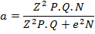
$$a=\frac{{1.96}^{2}\left(0.50\right).\left(0.50\right).(175.346)}{{1.96}^{2}(0.50).(0.50)+{\left(0.05\right)}^{2}(175.346)}$$
$a=\frac{3.841 \left(0.50\right).\left(0.50\right).(175.346)}{ 3.841(0.50).(0.50)+{\left(0.05\right)}^{2}(175.346)}$
$a=\frac{168.40229}{ 1398615}$
El tamaño de la muestra es de: 383

3.4 UNIVERSO DE MUESTRA
La ciudad de Portoviejo en el último censo realizado por el INEC (Instituto Nacional de Estadísticas y Censos), en el 2010 está constaba con una población general de 280.029. Para la siguiente investigación, se segmentará a la población comprendida entre el rango de 12 a 70 años de edad, los cuales se consideran mayores de edad y aptos para acudir a lugares como bares, restaurantes de este tipo, estos conforman un total de 175.346 habitantes hombres y mujeres.

3.5 TAMAÑO DE MUESTRA
El tamaño de la muestra es 383 personas comprendidas vía online y a clientes del restaurante

3.6 METODO DE MUESTREO
El método de muestreo fue realizado por la muestra aleatoria simple esta es la técnica de muestreo en la que todos los elementos que forman el universo y que, por lo tanto, están descritos en el marco muestral, tienen idéntica probabilidad de ser seleccionados para la muestra.

3.7 ANALISIS DE DATOS
El análisis de datos se realizó a través de la tabulación tradicional por intermedio del programa de office Excel drive, el uso de este programa se obtuvo gráficos estadísticos que permitieron la visualización de los datos obtenidos.

3.7.1 METODO ANALISIS CUANTITATIVO
El método para el análisis cuantitativo de datos fue la encuesta la cual nos permitió recopilar datos mediante un cuestionario previamente diseñado, sin modificar el entorno ni el fenómeno donde se recoge la información ya sea para entregarlo en forma de tríptico, gráfica o tabla. Los datos se obtuvieron realizando un conjunto de preguntas normalizadas dirigidas a una muestra representativa o al conjunto total de la población estadística en estudio, integrada a menudo por personas, con el fin de conocer estados de opinión, ideas, características o hechos específicos. Esta fue dirigida a los jóvenes y adultos de la ciudad Portoviejo comprendida desde los 12 hasta los 70 años.

3.8 METODO ANALISIS CUALITATIVO
El método para el análisis cualitativo de datos fue la entrevista la cual se trata de una técnica empleada para diversos motivos, investigación, medicina y selección de personal. Una entrevista no es casual sino es un diálogo interesado con un acuerdo previo e intereses y expectativas por ambas partes. La entrevista también puede significar mucho para otras personas, ya que les pueden servir para conocer a figuras de cierta relevancia o prestigio social. Esta fue dirigida al propietario y administrador del Restaurante de comida rápida Wings-Lab de la ciudad Portoviejo.

CAPITULO IV

4. INFORME FINAL

4.1 ANALISIS DE RESULTADOS DE LA INVESTIGACION
Título de la pregunta: Género.
Cuadro N°1
GENERO | TOTAL
Hombre | 206 (51,1%)
Mujer | 197 (48,9%)

Gráfico N°1
Elaborado por; Autor del trabajo de titulación.
Análisis e interpretación de resultados:
Una vez realizada la encuesta a 403 personas de Portoviejo podemos observar el cuadro estadístico y expresar que fueron encuestadas 206 hombres reflejando un 51,1% de las encuetas y 197 mujeres que nos deja un porcentaje de 48,9% de las encuestas.

Título de la pregunta: Edad.
ALTERNATIVA | FRECUENCIA | %
12-19 | 50 | (12,4%)
20-30 | 181 | (45%)
31-40 | 89 | (22,1%)
41-50 | 64 | (15,9)
51-60 | 15 | (3,7%)
61-70 | 3 | (0,7%)
Cuadro N°2

Gráfico N°2
Elaborado por; Autor del trabajo de titulación.
Análisis e interpretación de resultados:
Una vez realizada la encuesta a 402 personas de Portoviejo podemos observar el cuadro estadístico y expresar las edades de las personas como resultado, de 12-19 años fueron 50 personas el 12,4% de las encuestas, de 20-30 años fueron 181 personas el 45% de las encuestas, de 31-40 años fueron 89 personas el 22,1% de las encuestas, de 41-50 años fueron 64 personas el 15,9% de las encuestas, de 51-60 años fueron 15 personas el 3,7% de las encuestas, de 61-70 años fueron 3 personas el 0,7% de las encuestas.
Pregunta: 1. ¿Con que frecuencia usted sale a comer en restaurantes?
ALTERNATIVA | FRECUENCIA | %
Una o más de dos veces por semana | 149 | (37%)
Dos o tres veces al mes | 137 | (34%)
Una vez al mes | 65 | (16,1%)
Más de una vez al mes | 51 | (12,7%)
Nunca | 1 | (0,2%)
Cuadro N°3

Frecuencia de consumo
Gráfico N°3
Elaborado por; Autor del trabajo de titulación.
Análisis e interpretación de resultados:
Una vez realizada la encuesta a 403 personas de Portoviejo podemos observar el cuadro estadístico y expresar que las personas salen en las siguientes frecuencias a restaurantes una o más de dos veces a la semana 149 personas dando un porcentaje de 37% de las encuestas, dos o tres veces al mes 137 personas con un porcentaje de 34% de las encuestas, una vez al mes 65 personas y un porcentaje de 16,1% de las encuestas, más una vez al mes salen 51 personas con un porcentaje 12,7% de las encuestas, y 1 personas que nunca salen con un porcentaje de 0,2% de las encuestas.
Pregunta: 2. ¿Qué es lo que más le llama la atención al momento de seleccionar un restaurante? Escoja dos opciones.
ALTERNATIVA | FRECUENCIA | %
Publicidad | 200 | 49,6
Promociones | 277 | 68,7
Decoración | 175 | 43,4
Nombre de restaurante | 100 | 24,8%
Cuadro N°4

Selección de restaurantes
Gráfico N°4
Elaborado por; Autor del trabajo de titulación.
Análisis e interpretación de resultados:
Una vez realizada la encuesta a 403 personas de Portoviejo podemos observar el cuadro estadístico y expresar que las personas lo que más les llama la atención al momento de seleccionar un restaurante es la publicidad 200 personas dando un porcentaje de 46,6% de las encuestas, promociones 277 personas con un porcentaje de 68,7% de las encuestas, decoración 175 personas y un porcentaje de 43,4% de las encuestas, nombre del restaurante 100 personas con un porcentaje 24,8% de las encuestas.
Pregunta: 3. ¿Qué características considera usted importantes al momento de seleccionar un restaurante? Escoja dos opciones.
ALTERNATIVA | FRECUENCIA | %
Buen ambiente | 150 | (37,2%)
Calidad en bebidas y comidas | 218 | (54,1%)
Ubicación | 139 | (34,5%)
Buena infraestructura | 118 | (29,3%)
Costo | 134 | (33,3%)
Zona de parqueo | 68 | (16,9%)
Ninguno | 0 | (0%)
Cuadro N°5

Características de elección
Gráfico N°5
Elaborado por; Autor del trabajo de titulación.
Análisis e interpretación de resultados:
Una vez realizada la encuesta a 403 personas de Portoviejo podemos observar el cuadro estadístico y expresar que características consideran importantes al momento de seleccionar un restaurante, buen ambiente 150 personas dando un porcentaje de 37,2% de las encuestas, calidad de comidas y bebidas 218 personas con un porcentaje de 54,1% de las encuestas, ubicación 139 personas y un porcentaje de 34,5% de las encuestas, buena infraestructura 118 personas con un porcentaje 29,3% de las encuestas, costo 134 personas con un porcentaje de 33,3% de las encuestas, zona de parqueo 68 personas y un porcentaje de 16,9% de las encuestas, ninguno 0 personas con un porcentaje 0% de las encuestas.
Pregunta: 4. ¿Qué tipo de promociones le gustaría que tenga un restaurante? Escoja dos opciones.
ALTERNATIVA | FRECUENCIA | %
After office | 127 | (31,5%)
Happy hours | 184 | (45,7%)
Dos por uno | 196 | (48,6%)
Ladies night | 51 | (12,7%)
Cumpleañero no paga | 146 | (36,2%)
Tarjeta de descuento | 89 | (22,1%)
CUADRO N°6

Preferencias de promociones
Gráfico N°6
Elaborado por; Autor del trabajo de titulación.
Análisis e interpretación de resultados:
Una vez realizada la encuesta a 403 personas de Portoviejo podemos observar el cuadro estadístico y expresar que tipo de promociones le gustaría que tenga un restaurante, after office 127 personas dando un porcentaje de 31,5% de las encuestas, happy hours 184 personas con un porcentaje de 45,7% de las encuestas, dos por uno 196 personas y un porcentaje de 48,6% de las encuestas, ladies night 51 personas con un porcentaje 12,7% de las encuestas, cumpleañero no paga 146 personas con un porcentaje de 36,2% de las encuestas, tarjeta de descuento 89 personas y un porcentaje de 22,1% de las encuestas.
Pregunta: 5. ¿Cuánto consume aproximadamente en cada visita a estos lugares?
ALTERNATIVA | FRECUENCIA | %
Menos de $10 | 33 | (8,2%)
De $10 $20 | 230 | (57,1%)
De $20 $40 | 131 | (32,5%)
Más de $40 | 9 | (2,2%)
Cuadro N°7

Nivel de gasto por consumo
Gráfico N°7
Elaborado por; Autor del trabajo de titulación.
Análisis e interpretación de resultados:
Una vez realizada la encuesta a 403 personas de Portoviejo podemos observar el cuadro estadístico y expresar cuánto consume aproximadamente en cada visita a estos lugares, menos de $10, 33 personas dando un porcentaje de 8,2% de las encuestas, de $10 a $20, 230 personas con un porcentaje de 57,1% de las encuestas, de $20 a $40, 131 personas y un porcentaje de 32,5% de las encuestas, más de $40, 9 personas con un porcentaje 2,2% de las encuestas.
Pregunta: 6. ¿Ha escuchado sobre el restaurante “WINGS-LAB”?
ALTERNATIVA | FRECUENCIA | %
Si | 184 | (45,7%)
No | 219 | (54,3%)
Cuadro N°8

Conocimiento del restaurante
Gráfico N°8
Elaborado por; Autor del trabajo de titulación.
Análisis e interpretación de resultados:
Una vez realizada la encuesta a 403 personas de Portoviejo podemos observar el cuadro estadístico y expresar si han escuchado sobre el restaurante “WINGS-LAB, SI 184 personas dando un porcentaje de 45,7% de las encuestas, NO 219 personas con un porcentaje de 54,3% de las encuestas.

Pregunta: 7. ¿En caso de que haya escuchado sobre “WINGS-LAB” por qué medio lo escucho?
ALTERNATIVA | FRECUENCIA | %
TV | 1 | (0,2%)
Amigos | 112 | (27,8%)
Prensa | 0 | (0%)
Redes sociales | 73 | (18,1%)
Radio | 0 | (0%)
No ha escuchado | 217 | (53,8%)
Cuadro N° 9

Publicidad en medios
Gráfico N°9
Elaborado por; Autor del trabajo de titulación.
Análisis e interpretación de resultados:
Una vez realizada la encuesta a 403 personas de Portoviejo podemos observar el cuadro estadístico y expresar que en caso de que haya escuchado sobre “WINGS-LAB” por qué medio lo escucho, TV 1 persona dando un porcentaje de 0,2% de las encuestas, amigos 112 personas con un porcentaje de 27,8% de las encuestas, prensa 0 personas y un porcentaje de 0% de las encuestas, redes sociales 73 personas con un porcentaje 18,1% de las encuestas, radio 0 personas con un porcentaje de 0% de las encuestas, no han escuchado 217 personas y un porcentaje de 53,8% de las encuestas.
Pregunta: 8. En caso de que haya visitado el restaurante “WINGS LAB” ¿Cómo calificaría su grado de satisfacción general?
ALTERNATIVA | FRECUENCIA | %
Satisfecho | 152 | (59,8%)
Poco satisfecho | 10 | (2,5%)
Insatisfecho | 0 | (0%)
No ha visitado | 241 | (59,8%)
Cuadro N° 10

Satisfacción del cliente
Gráfico N°10
Elaborado por; Autor del trabajo de titulación.
Análisis e interpretación de resultados:
Una vez realizada la encuesta a 403 personas de Portoviejo podemos observar el cuadro estadístico y expresar en caso de que haya visitado el restaurante “WINGS LAB” ¿Cómo calificaría su grado de satisfacción general?, satisfecho 152 personas dando un porcentaje de 59,8% de las encuestas, poco satisfecho 10 personas con un porcentaje de 2,5% de las encuestas, insatisfecho 0 personas y un porcentaje de 0% de las encuestas, no ha visitado 241 personas con un porcentaje 59,8% de las encuestas.

ENTREVISTA
La presente entrevista está dirigida al administrador o propietario del restaurante WINGS-LAB y tiene como finalidad. Determinar la Situación comercial y la aplicación de estrategias de marketing en la ciudad de Portoviejo desde que abrió las puertas al público hasta la actualidad.
NOMBRE: SANTIAGO DAVID ACEVEDO CHAVEZ
EDAD: 35
CIUDAD: PORTOVIEJO
CARGO: GERENTE ADMINISTRADOR Y PROPIETARIO WINGS-LAB
1.- ¿Cómo empieza la idea de crear Wings-Lab?
Wings-lab se crea de la necesidad de entregar a la ciudad de Portoviejo algo diferente en relación a comida rápida, tratando de variar el concepto de lo que es comida rápida por algo un poco más elegante y una parte gourmet brindando un servicio de calidad y productos de primer nivel es por eso que surge la idea del nombre laboratorio de alitas en español.
2.- ¿Qué herramientas de marketing implementaron para el lanzamiento de la marca y apertura del restaurante?
Desde un principio se enfocaron en el manejo de redes sociales, haciendo publicidad a lo largo del tiempo que lleva en funcionamiento a través de Facebook, Instagram, Twitter y WhatsApp, pasando promociones y tratando de darse a conocer a las personas sobre la marca.
3.- ¿Las estrategias implementadas hasta la actualidad han tenido el resultado esperado?
Desde el punto de vista como administrador y propietario no ha dado resultado que se espera por lo que el alcance de las redes sociales no es a todo el segmento de mercado que ha sido seleccionado como la ciudad, si bien es cierto las redes sociales son utilizadas por la gente adulta y por la gente joven pero desde mi punto de vista en la ciudad de Portoviejo la gente que mayor poder adquisitivo es la adulta y no tiene el uso de las redes sociales, si considero que para visualizar las promociones o publicidad que se hace tiene que estar plasmado en la red social por mucho tiempo entonces considero que no me ha brindado el resultado que esperamos.

4.- ¿Ha pensado en implementar una estrategia de Marketing a parte del reciente cambio de ubicación del local?
Cuando se abrió el local se lo hizo en la Av. Reales Tamarindos considerando que es una de las calles principales más transitadas de la ciudad, pero a cierta hora la movilidad de las personas por el lugar es prácticamente nula, volviéndose un lugar inseguro y sin mucho ingreso de clientes, se encontró una oportunidad en un lugar mayormente transitado y más amplio en el cual se está experimentando un servicio con la música en vivo ubicado cerca donde se está dando la mayor movimiento comercial nocturno en la ciudad de Portoviejo, en el poco tiempo que llevamos aquí si se ha obtenido ciertos beneficios con el cambio de local.
5.- ¿Ha pensado implementar nuevas estrategias de marketing para atraer más clientes?
Básicamente como medio de publicidad se sigue utilizando las redes sociales, lo que se ha tratado de cambiar es dar servicios que llamen la atención como la música en vivo los días viernes sin embargo no ha dado el resultado que esperamos, adicional a eso se está implementando promociones diferentes por día, actualmente se está negociando una alianza estratégica con pacificard para dar un beneficios a los socios de la tarjeta la cual tiene la mayor cantidad de socios a nivel nacional, esta alianza nos permitiría darnos a conocer más en el mercado.
6.- ¿Cuál es el plato o producto de venta estrella desde que abrió sus puertas?
Como el nombre del local es Wings-lab (Laboratorio de alitas) su producto estrella debería ser las alas, sin embargo, al abrir las puertas tanto en el primer local como en el segundo en la carta se han aumentado platos de comida mexicana teniendo una aceptación tan buena que muchas veces desplaza a las alas como producto estrella, es por esto que se está pensando una estrategia para dar mayor publicidad a las alas para que tengan más salida haciendo honor a la marca y nombre del local.
7.- ¿Qué diferencia a “Wings-Lab” de la competencia?
Lo que nos puede diferenciar es la calidad de los productos, la sazón y lo más importante la calidad en el servicio.

4.2 DISCUSION DE RESULTADOS DE LA INVESTIGACION
Según (Schiffman Leon & Kanuk, 2010) los consumidores globales de todos los antecedentes socioculturales, pero especialmente los más jóvenes, cada vez con mayor frecuencia tienen acceso a noticias e información de fuentes en línea, así como a mensajes para sus teléfonos celulares u otros dispositivos móviles digitales.
Hoy en día estamos viviendo cambios con la tecnología y existen muchos métodos para hacer publicidad uno de ellos es a través de las plataformas online, redes sociales entre otros, estas herramientas publicitarias suelen ser aplicadas y brindar los resultados que se espera para lograr persuadir a los posibles clientes de un local en este caso los restaurantes esto implica hacer grandes esfuerzos económicos. Sin embargo, esta estrategia implementada no ha alcanzado las expectativas de varios establecimientos como el de restaurantes.
Según (Barquero , 2005) la influencia de la publicidad en el comportamiento del consumidor puede presentarse de diversos modos ya sean estos de carácter visual, auditivo, escrito o mixto, a través de los medios de comunicación masiva que existen, por lo que esta puede darse de forma presencial, virtual, o a través de cualquier otra forma de comunicación. Es por eso que varios establecimientos implementan todas las herramientas publicitarias para llegar a persuadir a los consumidores convirtiéndolos en clientes potenciales además de fortalecer la imagen de la marca.
Siendo el objetivo principal de este trabajo de investigación el determinar las estrategias de marketing y el nivel de ventas en un restaurante de comida rápida de la ciudad de Portoviejo, se ha podido constatar con los clientes que el restaurante desde sus inicios ha brindado un servicio y productos de calidad para los consumidores logrando una fidelización de los mismos convirtiéndose en una estrategia valida que se convierte en una fortaleza frente a la competencia. Como primer objetivo específico constan de realizar un diagnóstico situacional después de realizar las encuetas, los resultados nos dicen que tienen fortalezas al brindar un buen servicio en comparación con la competencia teniendo como debilidad el no aplicar las herramientas publicitarias para darse a conocer en el mercado, el segundo objetivo es identificar sus estrategias de venta y publicidad aplicadas, determinando que las aplicadas solo a través de las redes sociales no han tenido ningún beneficio por lo que no ha tenido la acogida necesaria para incrementar el nivel de ventas, como último objetivo fue analizar el flujo de ventas desde sus inicios como restaurante, se ha podido constatar que ha tenido un incremento del flujo de ventas a raíz del cambio del local para brindar un mejor servicio ha mejorado el flujo pero no como se espera.
La penetración de mercado incluye grandes gastos en publicidad, ofrecer un servicio con amplias promociones de ventas y tener un grupo de vendedores y técnicos competente y calificado, brindando así un excelente servicio a nuestros clientes potenciales. (Kotler & Armstrong, 2008)
El comportamiento del consumidor tiene que ser persuadido por algo que le llame la atención para que puedan comprar, utilizar, evaluar y desechar productos y servicios que ellos esperan que satisfagan sus necesidades. El comportamiento del consumidor se enfoca en la manera en que los consumidores y las familias o los hogares toman decisiones para gastar sus recursos disponibles (tiempo, dinero, esfuerzo) en artículos relacionados con el consumo.

4.3 CONCLUSIONES
Luego de la recolección de datos del presente trabajo de titulación, se puede llegar a las siguientes conclusiones: Es importante conocer al consumidor como individuo y como éste se comporta ante las estrategias de marketing, es por esto que muchas marcas tienen el fin de ofrecer servicios o productos que se encuentren establecidos dentro de sus necesidades para que se incentiven a adquirir lo que se está promocionando. Uno de los principales metodos para influir dentro del comportamiento del consumidor es a través de la publicidad, misma que debe ser clara, precisa y que genere la necesidad en el consumidor con el fin de adquirir el servicio.
Portoviejo nuevamente se va convirtiendo en una ciudad comercial y en vías de crecimiento con un aumento demográfico de jóvenes, ya que en las encuestas nos arroja como resultados que la mayoría de jóvenes entre 20 – 30 años asisten de una o más veces por semana a los restaurantes, los cuales imponen sus propios gustos y preferencias, proporcionando una gran oportunidad para el negocio de estos establecimientos, por esta razón emprendedores ponen en mente esta oportunidad de negocio abriendo varios lugares de entretenimiento con diferentes conceptos ya sean exclusivos o masivos con el fin de distraer, recrear y satisfacer necesidades de sus clientes.
Así mismo a través de los encuestados se pudo conocer dentro que es lo que les llama la atención de los restaurantes buscando satisfacer sus necesidades con las promociones una mayoría del 68,7%, seguidos de un restaurante que brinde calidad en bebidas y comidas 54.1%, es decir que buscan adquirir un producto en cantidad y calidad, pero sobre todo que esté al alcance de su bolsillo.
Por ello se logró verificar que con un porcentaje mayor de clientes gasta en cada visita a restaurantes aproximadamente entre $10 a $20. Una de las variables que nos dejaron como resultado las encuestas es que más del 50% no ha escuchado ni conoce el restaurante Wings-Lab puesto que de lo poco que se conoce y han visitado el local es influenciado por la publicidad de boca en boca con un porcentaje de 27,8 que es bajo para las expectativas de clientes del local, sin embargo, las pocas personas el 37.7 que han visitado y saben del local valoran con un nivel alto de satisfacción con el servicio y productos ofrecidos.

4.4 PLANTEAMIENTO DE SOLUCIONES
Mediante los resultados se dan a conocer las siguientes soluciones, con la finalidad de mejorar la demanda del consumidor y el nivel de ventas en el restaurante Wings-Lab de la ciudad de Portoviejo:

En las encuestas pudimos ver que en la actualidad las personas se ven influenciadas por el individuo al momento de tomar decisiones de escoger un lugar y realizar un consumo, para establecer un producto o un servicio no deben visualizar en grupos reducidos, la idea es brindar un producto o servicio a un mayor número de consumidores posible a través de las estrategias de marketing con el fin de atraer la mayor demanda posible. Dentro de las estrategias de publicidad, es muy importante tomar en cuenta que la red social en la ciudad no acapara la mayor cantidad de consumidores sin embargo es ahí donde se puede actualizar los servicios y promociones que ofrece el restaurante, brindando la información necesaria al cliente de lo que se vaya a realizar.

Mediante la entrevista se logró analizar que es muy importante la aplicación de las herramientas del marketing y no solo enfocarse en un solo mercado objetivo, sean en edades o en exclusividad, así se cumplen las expectativas de los consumidores potenciales y de esta manera se aumentará la demanda. Se debe implementar una campaña publicitaria a través de todos los medios de comunicación en la ciudad la marca primero tiene que darse a conocer, continuar con las presentaciones musicales y promociones diarias es una manera de atraer consumidores de una forma llamativa, así sería un lugar de entretenimiento donde cada noche tenga un atractivo diferente, con material publicista llamativo, que generen utilidad de esta forma se logrará obtener un posicionamiento en el mercado. Invertir en la imagen del local llamando la atención de los clientes esto siempre genera crecimiento del negocio y no permite que las ventas bajen ni se establezcan en un solo rango, dentro del comportamiento del consumidor se encuentran el que sea llamativo que es lo fundamental a la hora de elegir un restaurante.

Bibliografía
Ajoy Fernandez, J. J. (Agosto de 2015). Diseño de un plan de marketing para la creación del restaurante “Siete Mares”, como un espacio común de encuentro para los habitantes del sector sur de la ciudad de Guayaquil. Guayaquil, Ecuador: (Bachelor`s thesis, Guayaquil: ULVR,2015).
Alonso Bobes, A. R., & Felipe Valdez, P. M. (2014). Servicio logístico al cliente de empresas de servicios: procedimiento para su diseño. Economía y Desarrollo, 184-192.
Andrade Moreira , M. A. (2017). Estudio de mercado para la implementación del servicio de restaurantes de comida peruana en la ciudad de Portoviejo. Portoviejo, Ecuador: Repositorio estudiantil USGP.
Arboleda, A. (2014). Beneficios y perjuicios de la estrategia de imitacion. Estudios Gerenciales, 145-152.
Asamblea nacional, & Constitucion de la República del Ecuador. (2008). Ley de personas usuarias y consumidoras. Constitucion de la Republica del Ecuador 2008.
Barquero , J. D. (2005). Comunicación Estratégica, relaciones públicas, publicidad y marketing. Madrid España: McGraw-Hill Interamericana de España S.L.
C. n., & codificacion, C. d. (10 de Septiembre de 2004). Ley de gestion ambiental, codificacion. Ley de gestion ambiental. Ecuador.
Congreso Nacional. (10 de Julio de 2000). Ley Organica del consumidor. Ley Organica de defensa del consumidor. Ecuador.
Cornejo Caldas, C. P. (17 de Julio de 2013). Plan de marketing basado en estrategias competitivas para la implementación de un restaurante de comida japonesa y nikkei en la ciudad de Chiclayo. Chiclayo, Peru.
Cruz, I. (2018). Aplicación de la mercadotecnia relacional en una empresa de venta de café en Baja California. Region y Sociedad, 71.
Chan, K., & Mauborgne, R. (2014). Blue Ocean Leadership. Harvard buisness review.92(5), 15-25.
Dawar, N. (2013). When marketing is strategy. Harvard Business Review, 91(12), 3-10.
Dicent, A. (2016). Identidad y deterioro de la marca, Caso: Calzados deportivos Kelme. Comuni Acción.
Ecuador, C. d., & A. n. (2008). Ley de personas usuarias y consumidoras. Constitucion de la Republica del Ecuador 2008.
Farias, P. (2014). Estrategias de marketing utilizadas por las empresas chilenas para incrementar el valor de los clientes. Cuadernos de Administración.
Garcia, A. (2016). Cultura de servicio en la optimizacion del servicio al cliente. TELOS. Revista de Estudios Interdisciplinarios en Ciencias Sociales, 381-398.
gbmarketingcr. (2017). Obtenido de www.gbmarketingcr.net/v2.html.
Gonzales , G., & Nacari, D. (2015). Análisis de las estrategias de marketing y su incidencia en las ventas de la empresa ¨Pailetto¨. Quito, Ecuador: Doctoral dissertation, Universidad Internacional SEK.
Guadarrama, E., & Rosales, E. (2015). Marketing relacional: valor, satisfaccion, lealtad y retencion del cliente. Analisis y reflexion teorica. Ciencia y Sociedad XL (2), 307-340.
Intelectual, I. E. (s.f.). Obtenido de https://www.propiedadintelectual.gob.ec/signos-distintivos/
Kotler, P., & Armstrong, G. (2008). Principios del Marketing. Madrid, España: Pearson Education.
Leon, N. (2013). Fuerza de ventas determinante de la competitividad empresarial. Revista de Ciencias Sociales.
Mejia Giraldo, J. F., Gallego Ossa, A. M., Robledo Cardona, M., & Hernando Vélez, C. (11 de Julio de 2016). Análisis de las estrategias para posicionar una marca gastronómica: restaurantes del Barrio Provenza de Medellín. Medellin, Colombia: Escenarios: empresa y territorio Vol. 5, No. 5 ISSN 2322-6331.
Minguela , B., Fernandez, J., Fossas, M., & Lopez, J. (2014). Colaboración tecnológica con proveedores en la innovacion de productos: analisis de la industria manufacturera española. Revista INNOVAR Journal , 55-63.
Montoya, C., & Martin, B. (2013). El CRM como herramienta para el servicio al cliente en la organizacion. Vision de Futuro, 130-151.
Navarro Mejia, M. (2012). Tecnicas de Ventas. En N. M. Elizabeth, Tecnicas de Ventas (págs. 34-50). Estado de Mexico: Red Tercer Milenio S.C.
Nykolyuk,, O. (2014). Conceptual principles of competitiveness of enterprises. Scientific Journal, 608-611.
O. C. Ferrell , M. H. (2011). Estrategias de Marketing. Sexta Edicion. En M. H. O. C. Ferrell, Estrategias de Marketing. Sexta Edicion (págs. 29-36). Mexico D.F.: Ferrell y Heartline.
Porath, W., Vergara, E., Gomez, L., & Labarca, C. (2017). Cambios en la presentación de los personajes de la publicidad del retail en Chile en un contexto de modificaciones en la lógica de consumo asociadas a transformaciones socioculturales (1997-2013). Comunicación y sociedad, 203-225.
Sanchez, J., Vasquez, G., & Mejia, J. (2016). La mercadotecnia y los elementos que influyen en la competitividad de las mipymes comerciales en Guadalajara, Mexico. Innovar, 93-106.
Sanchez, J., Vázquez, G., & Mejía, J. (2017). La mercadotecnia y los elementos que influyen en la competitividad de las mypes comerciales en Guadalajara, Mejico. Innovar Journal, 93-106.
Schiffman Leon, G., & Kanuk, L. L. (2010). Comportamiento del consumidor. Naucalpan de Juárez: Pearson Educación, c2010.
Tapia Cedeño, G. A. (2017). Análisis de los factores que influyen al comportamiento del consumidor en los bares-restaurantes en la ciudad de Portoviejo. Caso de estudio “Velvet Bar Restaurant”. Portoviejo, Ecuador: Repositorio estudiantil USGP.

ANEXOS

CARRERA DE MARKETING
La presente encuesta está dirigida a las personas comprendidas en un rango de entre 12 a 70 años y tiene como finalidad recolectar información sobre las Estrategias de Marketing.
Género: F - M
Edad: 12-19 20-30 31-40 41-50 51-60 61-70
1. ¿Con que frecuencia usted sale a comer en restaurantes?
Una o más de dos veces por semana. ____
Dos o tres veces al mes. ____
Una vez al mes. ____
Más de una vez al mes. _____
Nunca _____
2. ¿Qué es lo que más le llama la atención al momento de seleccionar un restaurante?
Publicidad ____
Promociones ____
Decoración ____
Nombre del restaurante ____
3. ¿Qué características considera usted importantes al momento de seleccionar un restaurante?
a) Buen ambiente ___ d.) Buena infraestructura ___ g.) Ninguno ____
b) Calidad en bebidas y comidas ___ e.) Costo ___
c) Ubicación ___ f.) Zona de parqueo ___
4. ¿Qué tipo de promociones le gustaría que tenga un restaurante?
After office ____
Happy hours ____
Dos por uno ____
Ladies night ____
Cumpleañero no paga ____
Tarjeta de descuento ____
5. ¿Cuánto consume aproximadamente en cada visita a estos lugares?
a.) Menos de $10 ___
b.) De $10 a $20 ___
c.) De $20 a $40 ___
d.) Más de $40 ___
6. ¿Ha escuchado sobre el restaurante “WINGS-LAB”?
SI ___ NO ___
7. ¿En caso de que haya escuchado sobre “WINGS-LAB” por qué medio lo escucho?
TV ____
Amigos ____
Prensa ____
Redes sociales ____
Radio ___
No ha escuchado ___
8. En caso de que haya visitado el restaurante “WINGS LAB” ¿Cómo calificaría su grado de satisfacción general?
a) Satisfecho ___
b) Poco satisfecho ___
c) Insatisfecho ___
d) No ha visitado ___

Cronograma de actividades.

ACTIVIDADES | ABRIL |  |  |  | MAYO |  |  |  | JUNIO |  |  |  | JULIO
 | 1 | 2 | 3 | 4 | 1 | 2 | 3 | 4 | 1 | 2 | 3 | 4 | 1 | 2 | 3 | 4
ARBOL DEL PROBLEMA | X
CAPITULO I |  | X | X | X | X
CAPITULO II |  |  | X | X | X | X | X | X
CAPITULO III |  |  |  |  |  | X | X | X
DEFENSA DEL PROYECTO DEL TRABAJO DE INFORMACION |  |  |  |  |  |  |  |  | X
RECOPILACION DE INFORMACION |  |  |  |  |  |  |  |  |  | X | X | X | X | X | X | X
TABULACION Y PROCESAMIENTO DE LA INFORMACION |  |  |  |  |  |  |  |  |  |  |  |  | X | X | X | X
CAPITULO IV |  |  |  |  |  |  |  |  |  |  |  |  |  | X | X | X
RECOPILACION DE ANEXOS |  |  |  |  |  |  |  |  |  |  |  |  | X | X | X | X
BIBLIOGRAFIA |  |  |  |  |  |  |  |  |  |  |  |  |  |  | X | X
RESUMEN / ABSTRACT |  |  |  |  |  |  |  |  |  |  |  |  |  |  |  | X
INTRODUCCION |  |  |  |  |  |  |  |  |  |  |  |  |  |  |  | X
INDICE |  |  |  |  |  |  |  |  |  |  |  |  |  |  |  | X

ENTREVISTA
La presente entrevista está dirigida al administrador o propietario del restaurante WINGS-LAB y tiene como finalidad. Determinar la Situación comercial y la aplicación de estrategias de marketing en la ciudad de Portoviejo desde que abrió las puertas al público hasta la actualidad.
NOMBRE:
EDAD:
CIUDAD:
CARGO:
1.- ¿Cómo empieza la idea de crear Wings-Lab?
2.- ¿Qué herramientas de marketing implementaron para el lanzamiento de la marca y apertura del restaurante?
3.- ¿Las estrategias implementadas hasta la actualidad han tenido el resultado
4.- ¿Ha pensado en implementar una estrategia de Marketing a parte del reciente cambio de ubicación del local?
5.- ¿Ha pensado implementar nuevas estrategias de marketing para atraer más clientes?
6.- ¿Cuál es el plato o producto de venta estrella desde que abrió sus puertas?
7.- ¿Qué diferencia a “Wings-Lab” de la competencia?

Árbol del problema.
Carta del Restaurante.
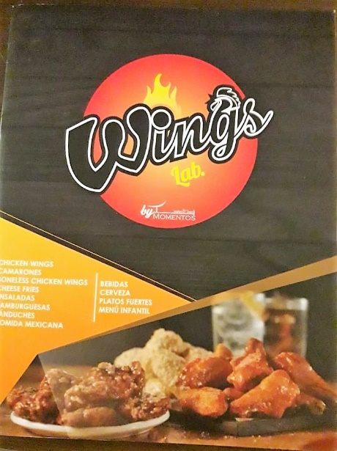
Interior del restaurante.
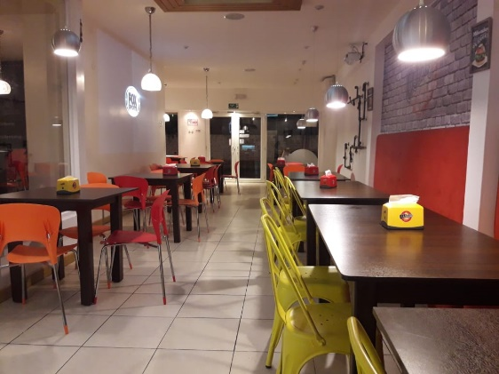

Entrevista con el administrador.
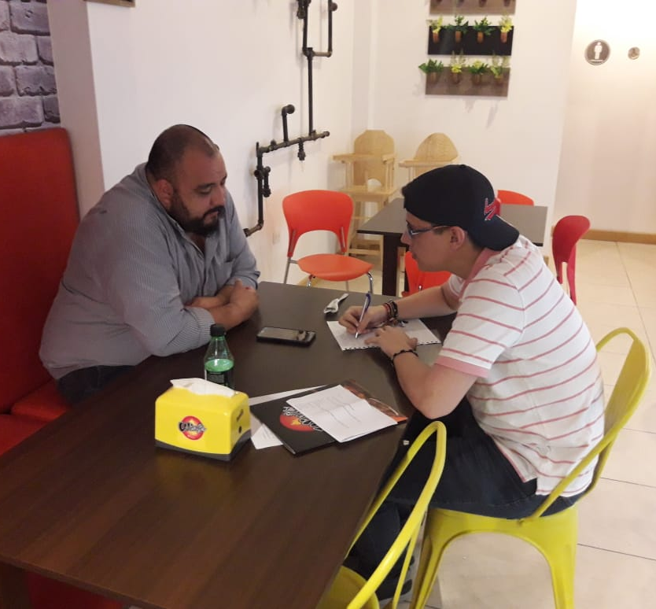

Fachada del Restaurante.
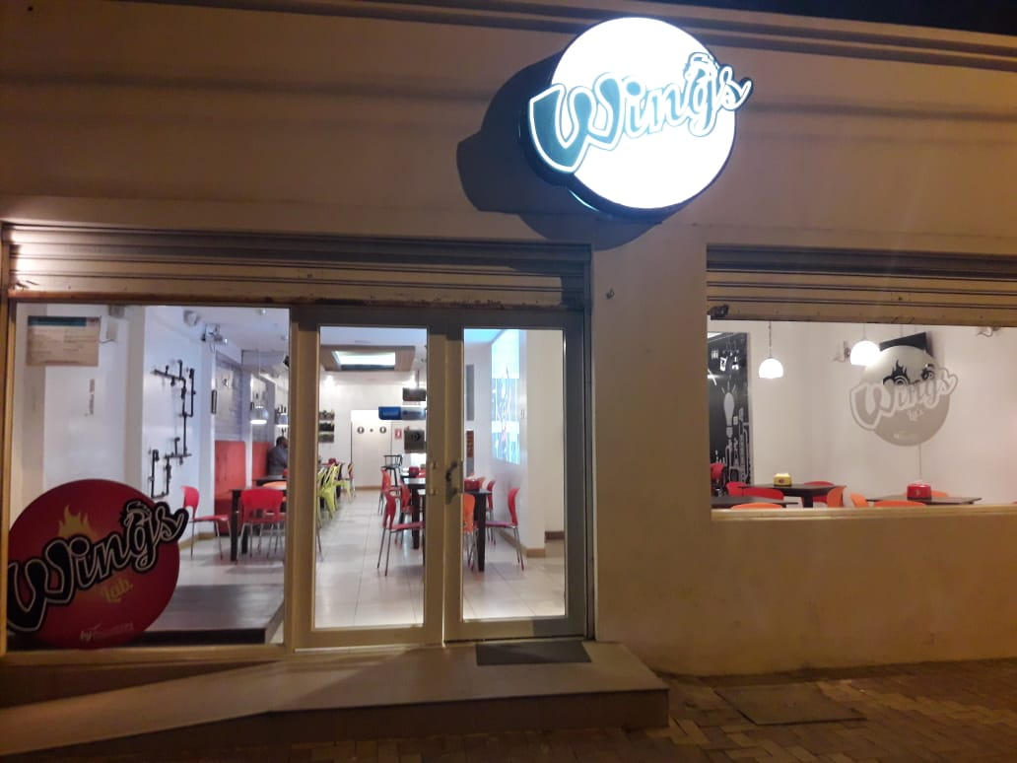

Administrador del restaurante.
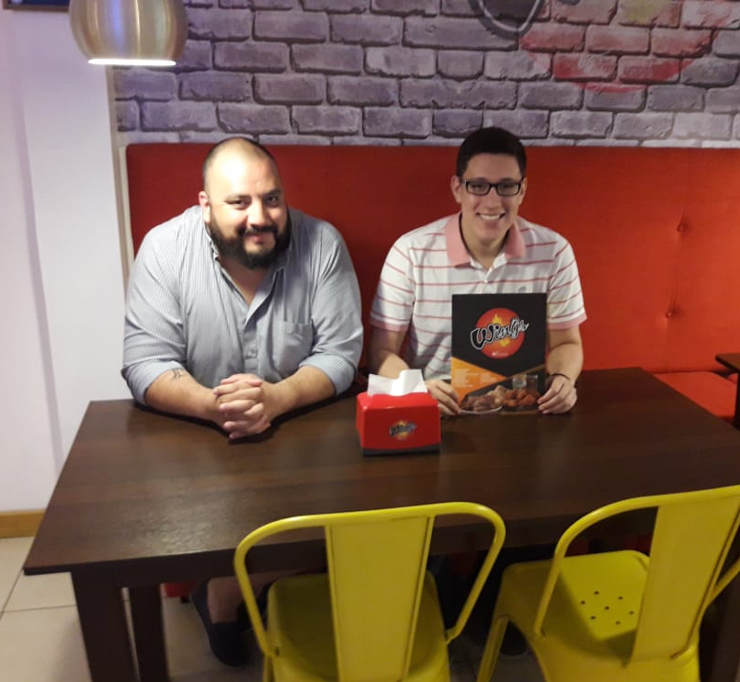

Interior del restaurante.
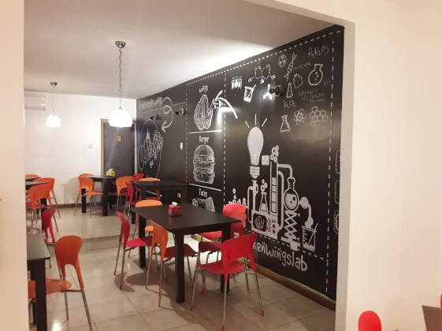

Clientes del Restaurante.
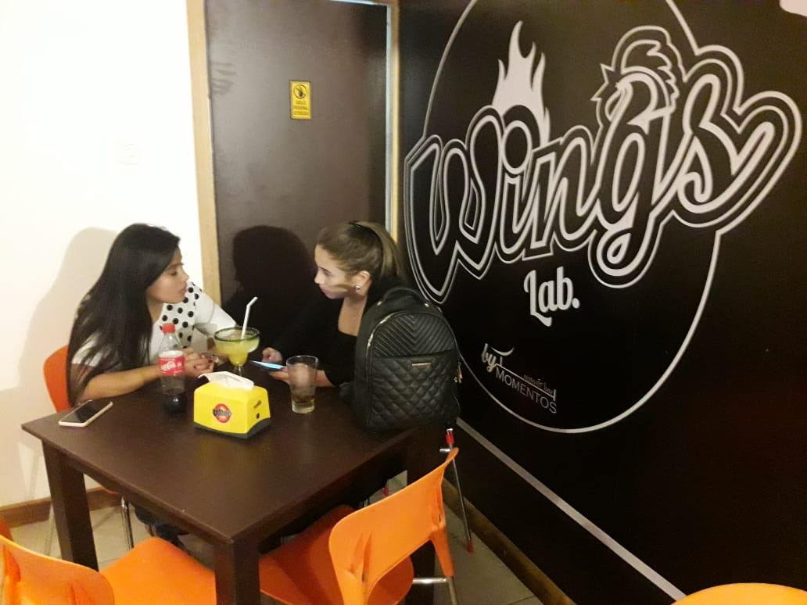

Decoración en el restaurante.
